WePresent Handleiding
Dit apparaat kan alleen gebruikt worden door docenten of gast accounts.
Studenten en extern gebruikers zijn geblokkeerd via het NOVA Wi-Fi netwerk.
Maak hierbij een gast account aan als het nodig is.

- Zet de TV aan via de on/off knop aan de muur.
- Verbind de laptop of computer met het NOVA of Novasecure Wi-Fi netwerk.

Software installeren (eenmalig):
Vul het IP adres op uw eigen internet browser in (bijvoorbeeld: internet Explorer of Google Chrome). Het IP adres kunt u vinden op het TV scherm.
U krijgt een scherm voor u als u het goed heeft ingevuld.

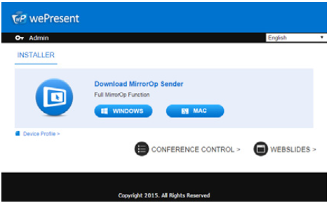
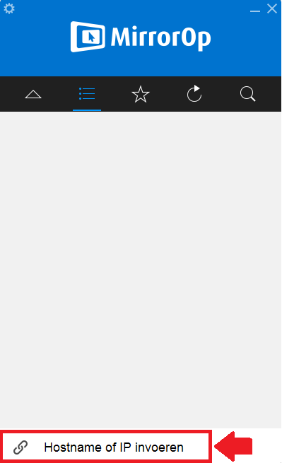
- Download het programma op de webbrowser via Windows of Mac (let op: welke besturingssysteem uw gebruikt op de computer) en voer deze daarna uit.
- Open het programma en voer het IP adres in dat wordt weergegeven op de TV.

- Vul daarna de viercijferige code in die wordt weergegeven op het TV scherm en klik op OK. (Deze code veranderd elke sessie)

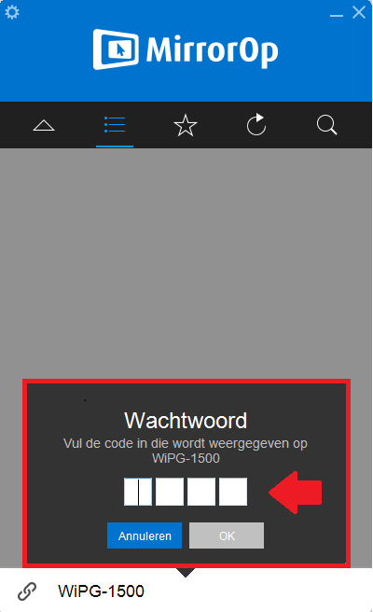

- U bent nu verbonden met de WePresent.
Schermdeling wordt gestart door op de “Play” knop te klikken op de computer.

